


FACULTAD DE INGENIERÍA
CARRERA PROFESIONAL DE INGENIERÍA DE SOFTWARE
LABORATORIO SEMANA 03
Curso: JAVASCRIPT AVANZADO
Autores:
Rosas Ortiz Exon Gabriel
David
03 de diciembre de 2025.
Introducción 2
Descripción de la organización 2
Proceso AS IS 3
Proceso TO BE 4

Introducción

Descripción de la organización

IDEI es una empresa peruana con más de 11 años de experiencia en la creación de soluciones electrónicas innovadoras para diversos sectores, como la seguridad, control y automatización, optimización de energía, mantenimiento de equipos y maquinarias, e iluminación, diseñadas para satisfacer las necesidades específicas de nuestros clientes. Comprometidos con brindar un servicio personalizado y eficaz, respaldado por un personal altamente capacitado. IDEI ofrece una amplia gama de luminarias, sistemas de monitoreo, y productos de señalización, consolidándose como un referente en la provisión de soluciones tecnológicas especializadas para un sector industrial que requiere alta eficiencia y seguridad.
Figura 1
Ubicación Geográfica de IDEI S.A.C
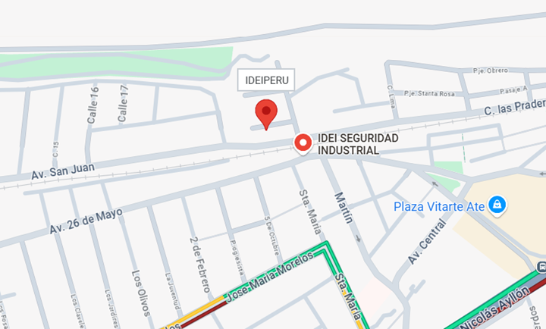
Psj. Rosa Manuel Letra E Urb. Santa Rosa, Ate Vitarte - Lima, PERÚ. Referencia Altura del Grifo Tokio de la AV. Carretera central. ATE

Proceso AS IS

Representación visual y detallada de cómo funciona un proceso actualmente en una organización, identificando cada paso, participante, herramienta y flujo de información para entender su estado real, incluyendo errores, cuellos de botella e ineficiencias, sirviendo como base para compararlo con un futuro "To Be" (cómo debería ser) y poder mejorarlo.
Figura 2
Proceso de emisión de certificados de operatividad de IDEI S.A.C
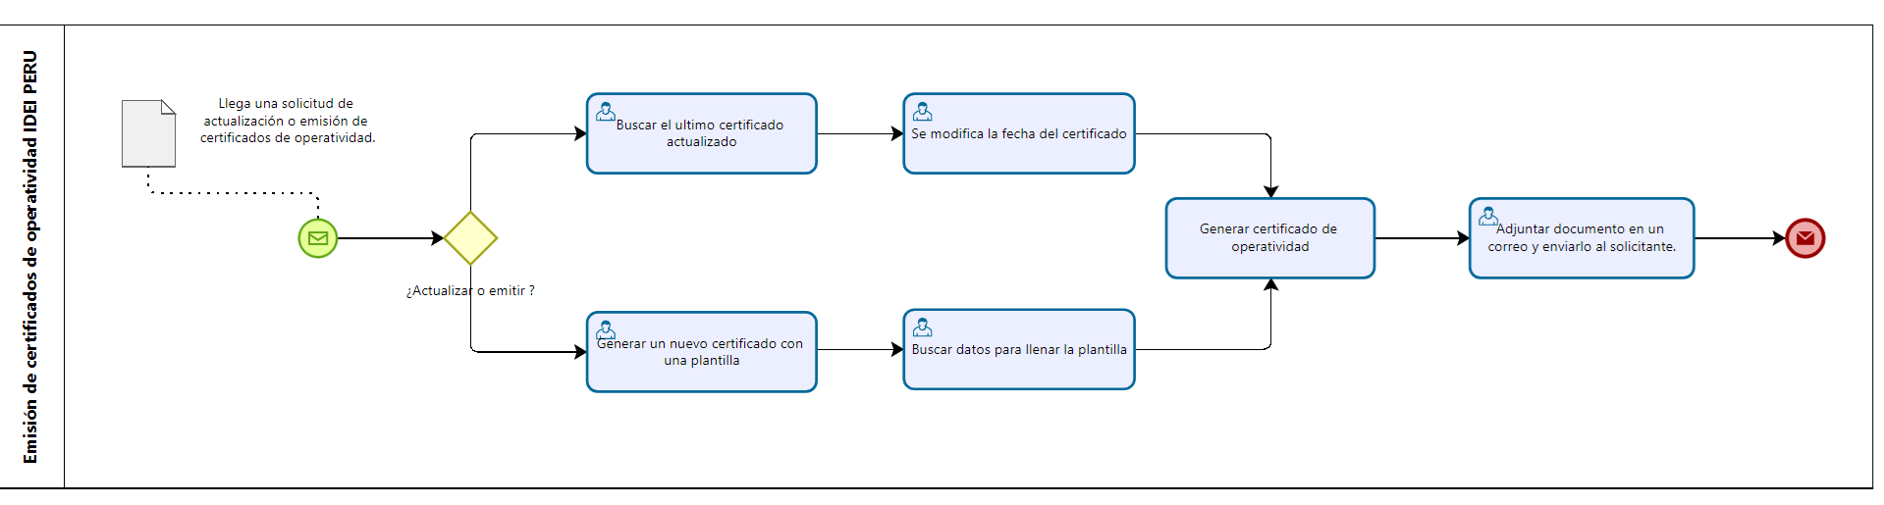
Representación de las actividades, decisiones y actores involucrados desde la solicitud del servicio hasta la entrega del certificado final.

Proceso TO BE

Representación gráfica del futuro deseado de un proceso de negocio, diseñado para ser más eficiente, alineado con la estrategia y optimizado tras identificar fallos en el estado actual ("As-Is"). Se enfoca en la mejora, la automatización, la eliminación de desperdicios y la incorporación de nuevas tecnologías para alcanzar objetivos organizacionales, definiendo nuevos roles, pasos y normas.
Figura 3
Proceso de emisión de certificados de operatividad optimizado de IDEI S.A.C
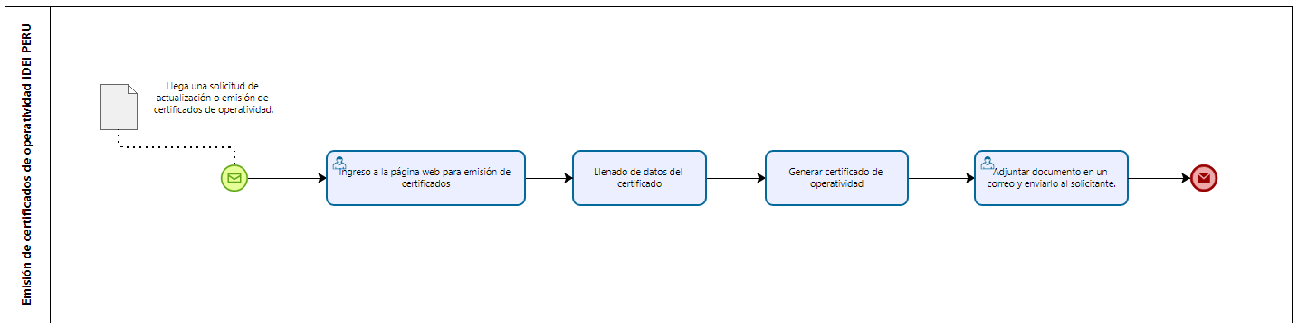
Representación de las actividades, decisiones y actores involucrados desde la solicitud del servicio hasta la entrega del certificado final.

Bibliografia:

